Занятия с применением интерактивной доски в детском саду могут выполнять следующие задачи:
- обучать детей при помощи новейших образовательных технологий;
- выполнять максимально широкий круг образовательных и развлекательных задач;
- знакомить детей с возможностями и навыками компьютерных технологий

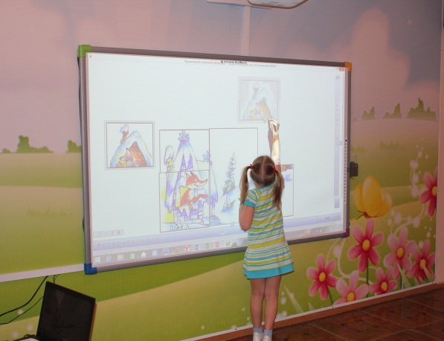

Какие навыки необходимы педагогу для применения интерактивной доски:
- начальные знания устройства компьютера
- работа в программах: Word, PowerPoint
- практика работы в Интернете (для поиска изображений, готовых презентаций и обучающих программ).

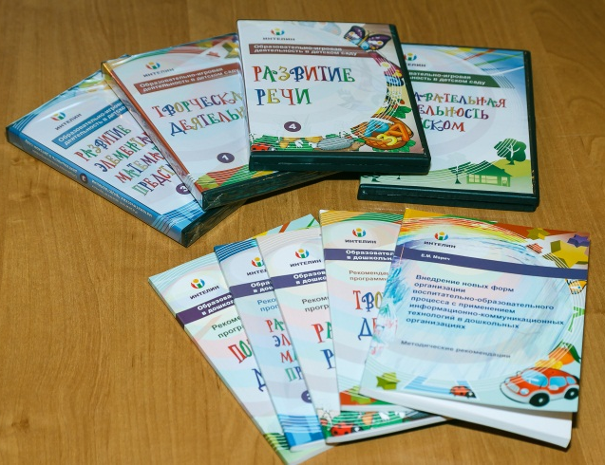

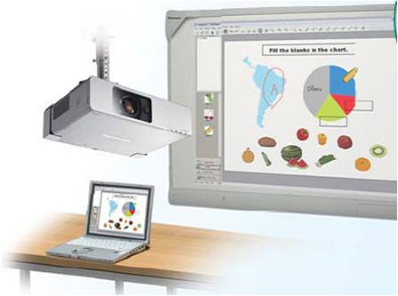

- октября 2015 год
Появление новых компонентов воспитательно-образовательного процесса в ДОО с появлением ОИТ
- Содержание программы в соответствии с образовательной деятельностью.
- Методы: информационно-рецептивный, репродуктивный, метод творческой деятельности, исследовательско-поисковый или эвристический.
- Средства: оборудование, дидакти-ческая техника, наглядно-дидактические пособия, технические средства и автоматизированные системы, компьютерные кабинеты.
- Обеспечение: аппаратное, програм-мное, организационное, кадровое.
- Форма: игровые сеансы – сказки, путешествия, индивидуальные и дифференцированные упражнения индивидуальная работа, самосто-ятельная двигательная деятельность развивающей среды, спортивные мероприятия, праздники, развлече-ния, совместные проектирования и проектная деятельность.

Ходакова Любовь Анатольевна,
педагог-психолог МДОУ-детского сада № 48 «Ласточка»
«Использование инте-рактивной доски в непосредственной образовательной деятельности»
Обучение с применением интерактивных комплексов становится более качественным, интересным и продуктивным. При условии систематического использования электронных мультимедиа обучающих программ в учебном процессе в сочетании с традиционными методами обучения и педагогическими инновациями значительно повышается эффективность обучения детей.
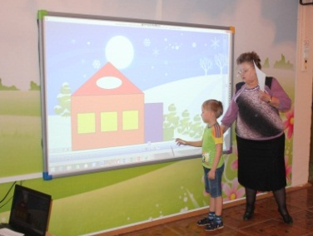

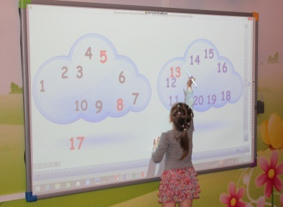
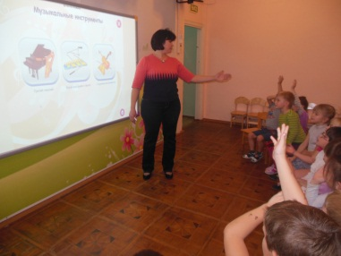

Савва Елена
Георгиевна,
муз. руководитель
МДОУ-детского сада
№ 48 «Ласточка»
«Использование инте-рактивной доски в музыкальной деятельности»

ПРЕИМУЩЕСТВА ИНТЕРАКТИВНОЙ ДОСКИ
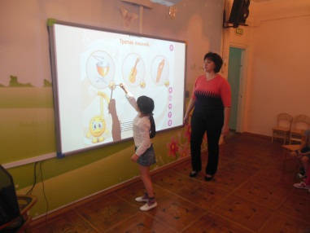
Применение мультимедиа технологий (цвета, графики, звука, современных средств видеотехники) позволяет моделировать различные ситуации и среды. Игровые компоненты, включенные в мультимедиа программы, активизируют познавательную деятельность обучающихся и усиливают усвоение материала.

